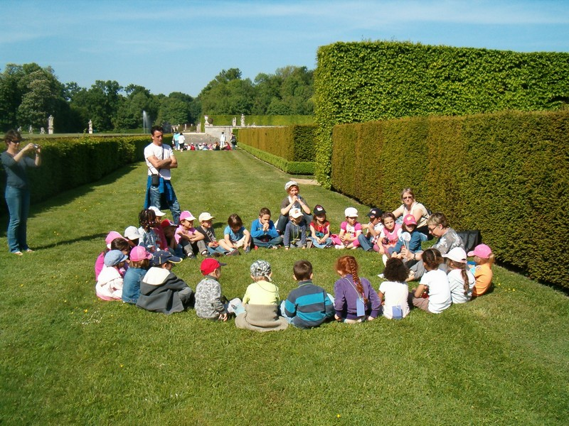 | Jeudi 5 mai : rallye défi philo  Qu’est-ce que le beau ?  Les enfants ont souligné le lien qui pouvait exister entre le beau et le bien. ( « Ce n’est pas beau de faire ça … » « ce n’est pas bien… )  Quand ils trouvent une chose belle, elle est belle par sa couleur, sa forme.  Quand une chose est belle c’est parce qu’ils l’aiment bien.  Ils ont soulevé le fait que nous pouvons ne pas être d’accord pour qualifier tel objet de beau. Ils ont dit que c’est parce que nous avons des goûts différents.  Mais quand même, parfois on est tous d’accord pour dire que le château est beau. « c’est des vieilles pierres mais il est pourtant beau. »  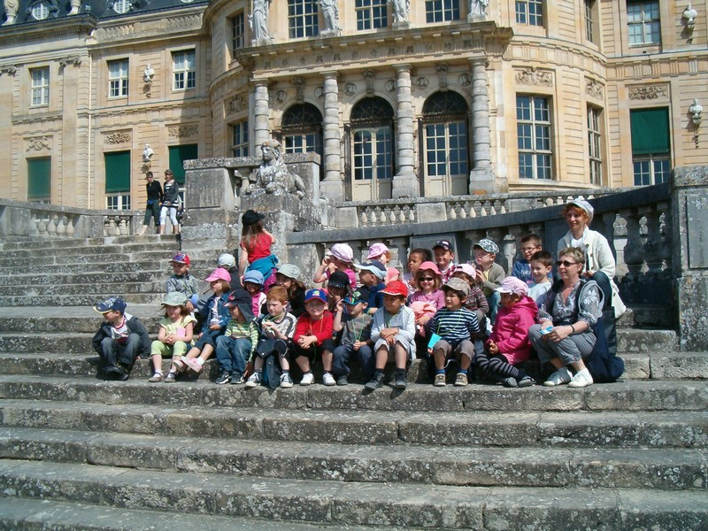 | 